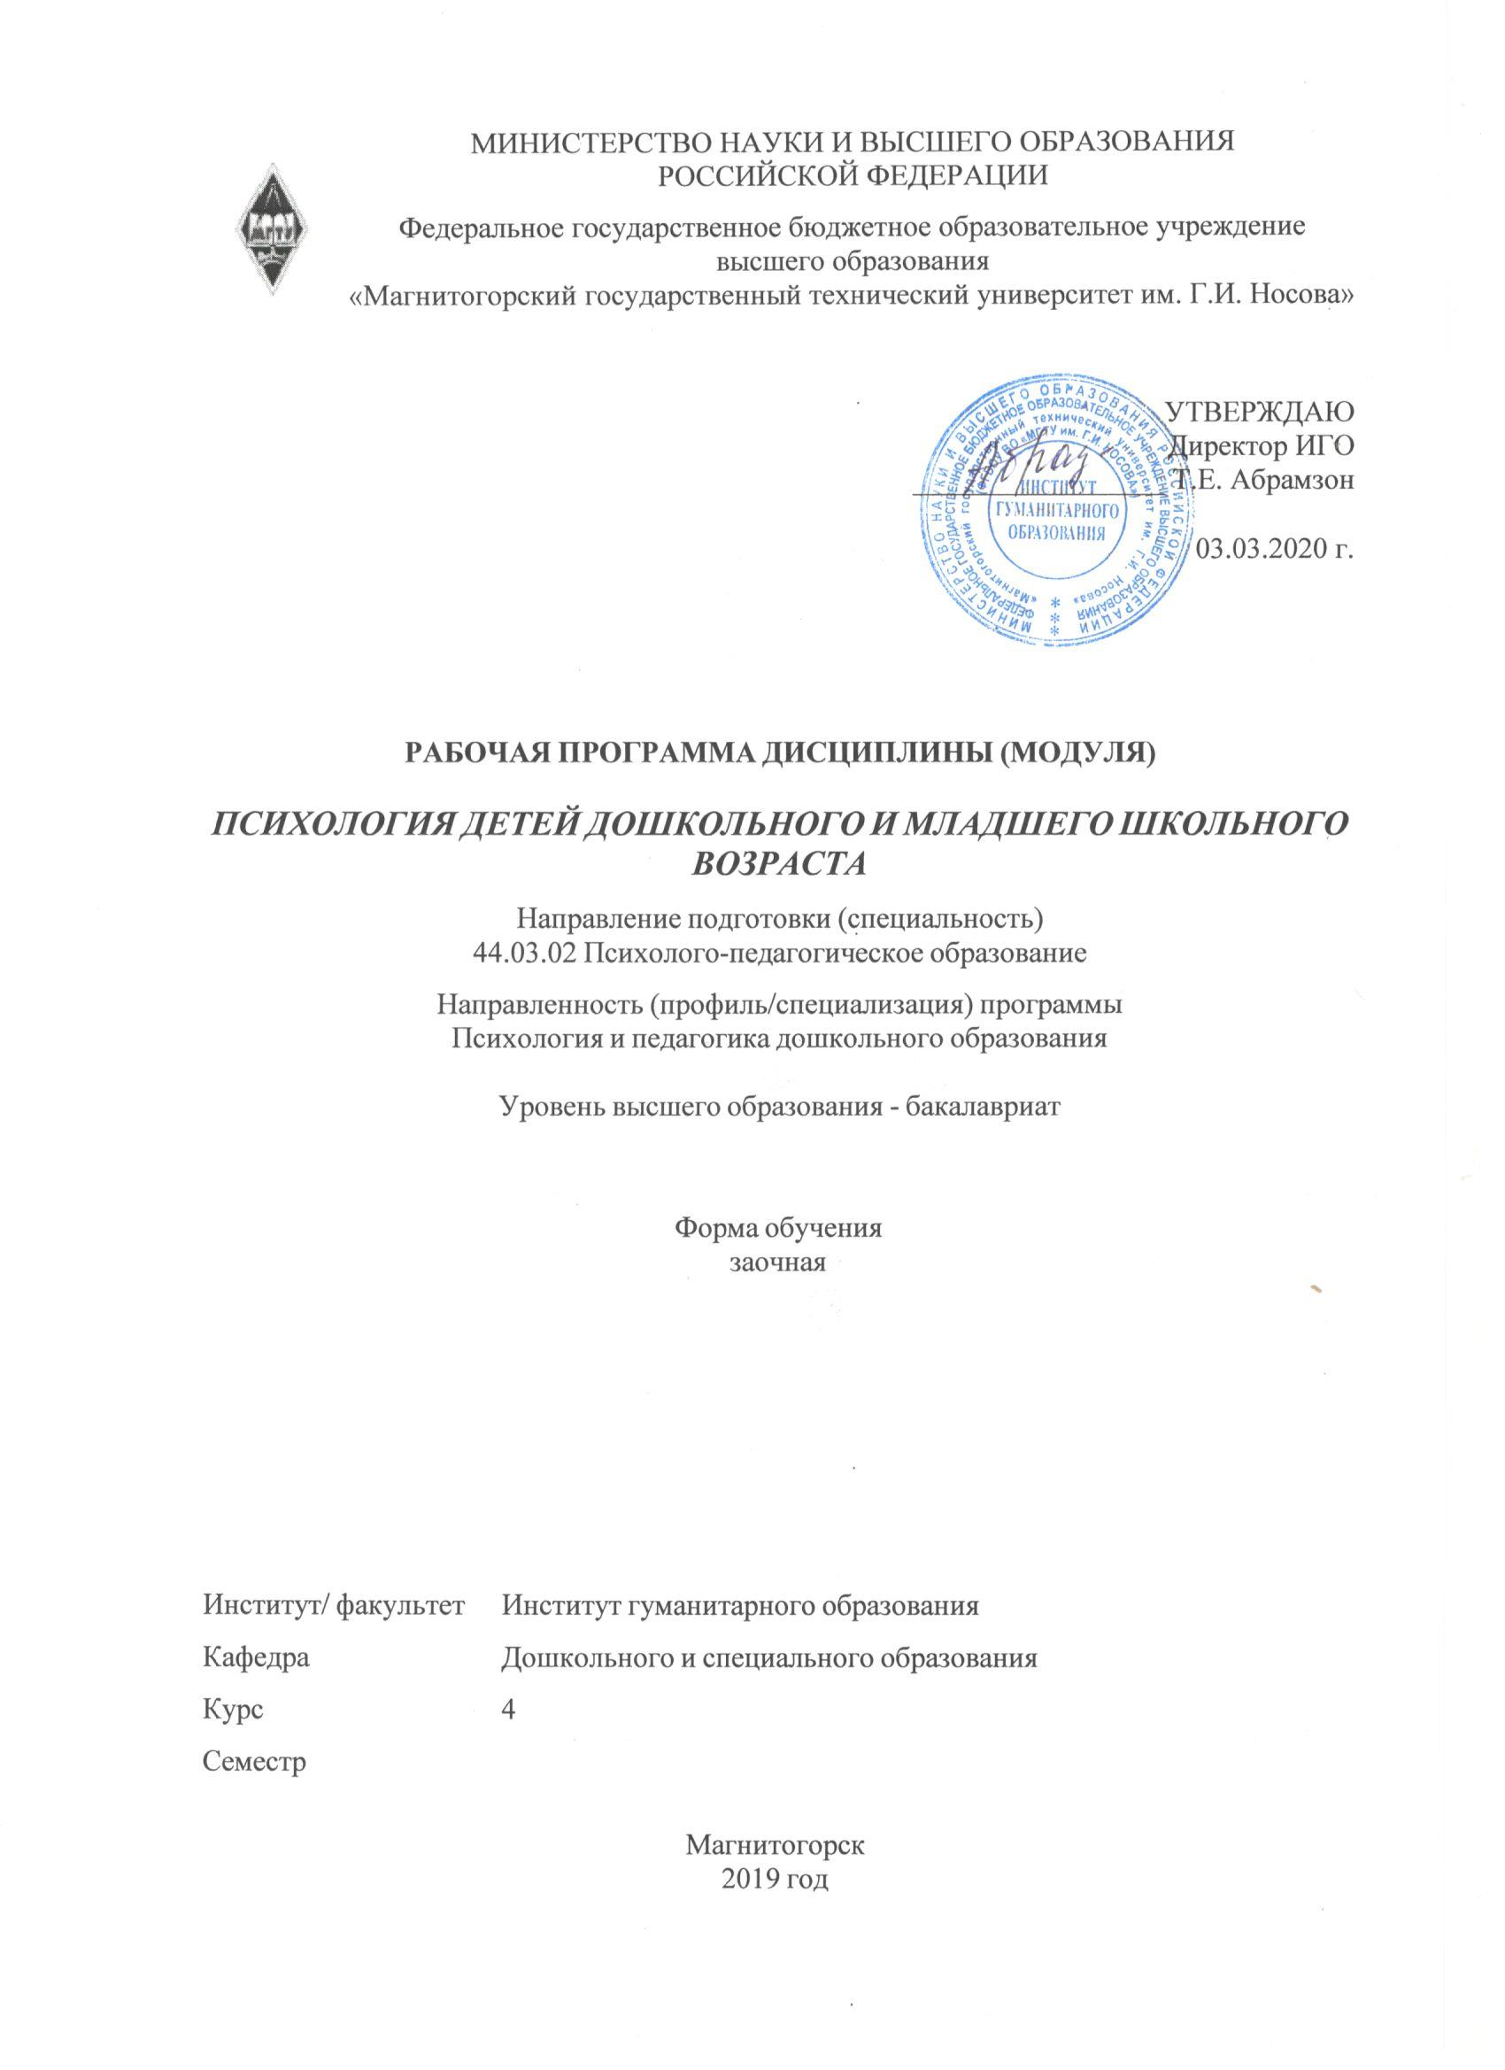

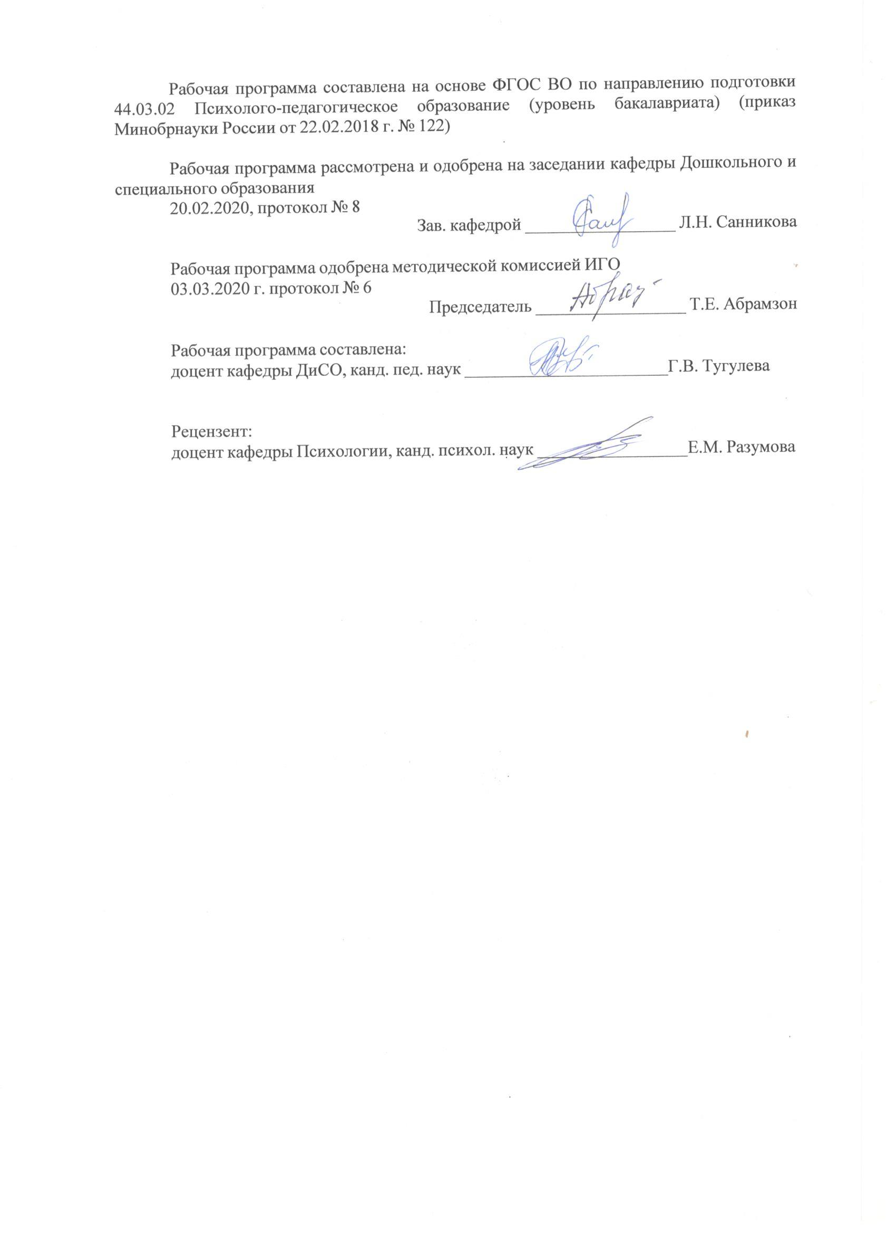

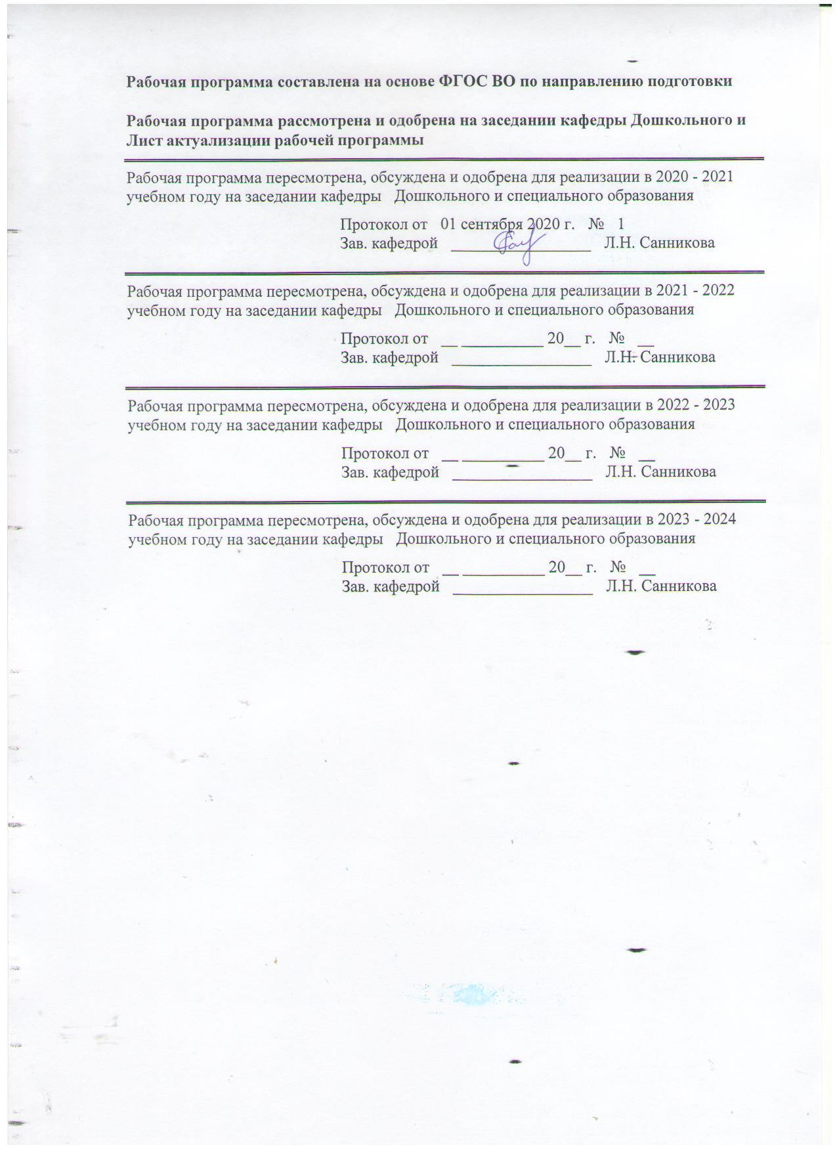

|  |  |
| --- | --- |
| **1** **Цели** **освоения** **дисциплины** **(модуля)** | |
| Целями освоения дисциплины «Психология детей дошкольного и младшего школьного возраста» является: становление базовой профессиональной компетентности бакалавра посредством повышения уровня психолого-педагогических знаний; формирование способности к организации психологического сопровождения ребенка и предупреждению «тупиков» психического развития и педагогической запущенности. | |
|  |  |
| **2** **Место** **дисциплины** **(модуля)** **в** **структуре** **образовательной** **программы** | |
| Дисциплина Психология детей дошкольного и младшего школьного возраста входит в обязательую часть учебного плана образовательной программы.  Для изучения дисциплины необходимы знания (умения, владения), сформированные в результате изучения дисциплин/ практик: | |
|  | |
|  |  |
| **3** **Компетенции** **обучающегося,** **формируемые** **в** **результате** **освоения**  **дисциплины** **(модуля)** **и** **планируемые** **результаты** **обучения** | |
| В результате освоения дисциплины (модуля) «Психология детей дошкольного и младшего школьного возраста» обучающийся должен обладать следующими компетенциями: | |
| Код индикатора | Индикатор достижения компетенции |
| ОПК-6 Способен использовать психолого-педагогические технологии в профессиональной деятельности, необходимые для индивидуализации обучения, развития, воспитания, в том числе обучающихся с особыми образовательными потребностями | |
| ОПК-6.1 | Осуществляет отбор и применение психолого-педагогических технологий для индивидуализации обучения, развития и воспитания обучающихся |

|  |  |  |  |  |  |  |  |  |  |  |  |  |  |  |  |  |  |  |
| --- | --- | --- | --- | --- | --- | --- | --- | --- | --- | --- | --- | --- | --- | --- | --- | --- | --- | --- |
|  | | **4.** **Структура,** **объём** **и** **содержание** **дисциплины** **(модуля)** | | | | | | | | | | | | | | | | |
| Общая трудоемкость дисциплины составляет 4 зачетных единиц 144 акад. часов, в том числе:  – контактная работа – 8,6 акад. часов:  – аудиторная – 6 акад. часов;  – внеаудиторная – 2,6 акад. часов  – самостоятельная работа – 126,7 акад. часов;  – подготовка к экзамену – 8,7 акад. часа  Форма аттестации - экзамен | | | | | | | | | | | | | | | | | | |
|  | |  | |  | |  | |  | |  | |  | |  | |  | |  |
| Раздел/ тема  дисциплины | | | | Курс | | Аудиторная  контактная работа  (в акад. часах) | | | | | | Самостоятельная работа студента | | Вид самостоятельной  работы | | Форма текущего контроля успеваемости и  промежуточной аттестации | | Код компетенции |
| Лек. | | лаб.  зан. | | практ. зан. | |
| 1. Общие закономерности психического развития ребенка  Основы дошкольной педагогики | | | | | |  | | | | | | | | | | | | |
| 1.1 Предмет и задачи детской психологии. Детство как социокультурный феномен. | | | | 4 | | 2/2И | |  | |  | | 5 | | Практическая работа 1 | | Проверка индивидуального задания на образовательном портале | | ОПК-6.1 |
| 1.2 Основные закономерности психического развития. | | | |  | |  | |  | | 5 | | Практическая работа 2 | | Проверка индивидуального задания на образовательном портале | | ОПК-6.1 |
| Итого по разделу | | | | | | 2/2И | |  | |  | | 30 | |  | |  | |  |
| 2. Психическое развитие ребенка в младенчестве и в раннем возрасте | | | | | |  | | | | | | | | | | | | |
| 2.1 Общая психологическая характеристика младенчества | | | | 4 | |  | |  | |  | | 5 | | Практическая работа 3 | | Проверка индивидуального задания на образовательном портале | | ОПК-6.1 |
| 2.2 Общая психологическая характеристика периода раннего детства | | | |  | |  | |  | | 5 | | Практическая работа 4 | | Проверка индивидуального задания на образовательном портале | | ОПК-6.1 |
| 2.3 Эмоционально-личностное развитие детей раннего возраста. Кризис трех лет | | | |  | |  | |  | | 5 | | Практическая работа 5 | | Проверка индивидуального задания на образовательном портале | | ОПК-6.1 |
| Итого по разделу | | | | | |  | |  | |  | | 30 | |  | |  | |  |
| 3. Психическое развитие ребенка в дошкольном возрасте | | | | | |  | | | | | | | | | | | | |
| 3.1Общая психологическая характеристика дошкольного детства | | | | 4 | |  | |  | |  | | 6 | | Практическая работа 6 | | Проверка индивидуального задания на образовательном портале | | ОПК-6.1 |
| 3.2 Развитие познавательной сферы дошкольников | | | |  | |  | | 2/2И | | 6 | | Подготовка к АПР | | Устный опрос | | ОПК-6.1 |
| 3.3 Развитие самосознания и эмоциональной сферы дошкольников | | | |  | |  | |  | | 6 | | Практическая работа 7 | | Проверка индивидуального задания на образовательном портале | | ОПК-6.1 |
| 3.4 Психологическая готовность детей к обучению в школе | | | |  | |  | |  | | 6 | | Практическая работа 8 | | Проверка индивидуального задания на образовательном портале | | ОПК-6.1 |
| Итого по разделу | | | | | |  | |  | | 2/2И | | 30 | |  | |  | |  |
| 4. Психическое развитие ребенка в младшем школьном возрасте | | | | | |  | | | | | | | | | | | | |
| 4.1  Общая психологическая характеристика младшего школьного возраста | | | | 4 | |  | |  | | 2/2И | | 6 | | Подготовка к АПР | | Устный опрос | | ОПК-3.1 |
| 4.2 **Развитие личности и общественных отношений в период младшего школьного возраста** | | | |  | |  | |  | | 6 | | Практическая работа 9 | | Проверка индивидуального задания на образовательном портале | | ОПК-6.1 |
| Итого по разделу | | | | | |  | |  | | 2/2И | | 36,7 | |  | |  | |  |
| Итого за семестр | | | | | | 2/2И | |  | | 4/4И | | 126,7 | |  | | экзамен | |  |
| Итого по дисциплине | | | | | | 2/2И | |  | | 4/4И | | 126,7 | |  | | экзамен | |  |
|  |  | | | | | | | | | | | | | | | | | |
|  |  | |  | |  | |  | |  | |  | |  | |  | |  | |

|  |
| --- |
| **5** **Образовательные** **технологии** |
|  |
| В рамках дисциплины «Психология детей дошкольного и младшего школьного возраста» планируется проведение традиционных и нетрадиционных лекционных и практических занятий.  Традиционные занятия: информационная лекция, дискуссия по заранее определенным вопросам, выступления студентов по плану занятия.  Нетрадиционные: проблемные лекции и семинары; использование мультимедийных презентаций при чтении лекций и проведении семинаров; семинар-дискуссия; семинар с приведением и разбором конкретных ситуаций с целью формирования профессиональных навыков.  В рамках подготовки студентов к практическим занятиям и при выполнении заданий самостоятельной работы задействуются интернет-ресурсы.  По дисциплине «Психология детей дошкольного и младшего школьного возраста» проводятся занятия в интерактивной форме. Используются такие интерактивные формы работы:  - составление и обсуждение опорных схем, раскрывающих характеристику сенсомоторной, познавательной и речевой сферы детей раннего возраста;  - обсуждение дискуссионных вопросов и проблем психологической готовности детей к обучению в школе; проведение круглых столов (например, по проблемам детства как социокультурного феномена; развития самосознания и эмоциональной сферы дошкольников). |
|  |
| **6** **Учебно-методическое** **обеспечение** **самостоятельной** **работы** **обучающихся** |
| Представлено в приложении 1. |
|  |
| **7** **Оценочные** **средства** **для** **проведения** **промежуточной** **аттестации** |
| Представлены в приложении 2. |
|  |
| **8** **Учебно-методическое** **и** **информационное** **обеспечение** **дисциплины** **(модуля)** |
| **а)** **Основная** **литература:** |
|
| 1. Овсянникова Е. А. Психология детства [Электронный ресурс] : учебно-методическое пособие / Е. А. Овсянникова ; МГТУ. - Магнитогорск : МГТУ, 2016. - 1 электорон. опт. диск (CD-ROM). - Режим доступа: <https://magtu.informsystema.ru/uploader/fileUpload?name=2671.pdf&show=dcatalogues/1/1131410/2671.pdf&view=true> . - Макрообъект.  2. Тугулева Г. В. Детская практическая психология [Электронный ресурс] : учебное пособие / Г. В. Тугулева ; МГТУ. - Магнитогорск : МГТУ, 2017. - 1 электрон. опт. диск (CD-ROM). - Режим доступа: <https://magtu.informsystema.ru/uploader/fileUpload?name=3405.pdf&show=dcatalogues/1/1139691/3405.pdf&view=true> . - Макрообъект. - ISBN 978-5-9967-1035-5. |
|  |
| **б)** **Дополнительная** **литература:** |
| 1. Бабунова Е. С. Психолого-педагогическая диагностика [Электронный ресурс] : практикум / Е. С. Бабунова ; МГТУ. - Магнитогорск : МГТУ, 2016. - 1 электрон. опт. диск (CD-ROM). - Режим доступа: <https://magtu.informsystema.ru/uploader/fileUpload?name=2352.pdf&show=dcatalogues/1/1129999/2352.pdf&view=true> . - Макрообъект.  2. Пятунин, В. А. Психология человека : учебное пособие / В. А. Пятунин, О. Г. Петушкова, Н. А. Кобзева ; МГТУ. - Магнитогорск : МГТУ, 2016. - 1 электрон. опт. диск (CD-ROM). - Загл. с титул. экрана. - URL: <https://magtu.informsystema.ru/uploader/fileUpload?name=2346.pdf&show=dcatalogues/1/1129988/2346.pdf&view=true> (дата обращения: 25.09.2020). - Макрообъект. - Текст : электронный. - Сведения доступны также на CD-ROM. 988/2346.pdf&view=true.  **в)** **Методические** **указания:**  1. Л.Н.Санникова, Н.И.Левшина Промежуточная аттестация: система мониторинга качества образовательной деятельности обучающихся: методические рекомендации для обучающихся – Магнитогорск: Изд-во Магнитогорск. гос. техн. университета им.Г.И.Носова, 2019. -18 с. (25 шт. в библиотеке МГТУ). |

|  |  |  |  |  |
| --- | --- | --- | --- | --- |
|  | | | | |
|  |  |  |  |  |
|  | | | | |
|  | | | | |
|  |  |  |  |  |
| **г)** **Программное** **обеспечение** **и** **Интернет-ресурсы:** | | | | |
|  |  |  |  |  |
| **Программное** **обеспечение** | | | | |
|  | Наименование ПО | № договора | Срок действия лицензии |  |
|  | MS Windows 7 Professional(для классов) | Д-1227-18 от 08.10.2018 | 11.10.2021 |  |
|  | MS Office 2007 Professional | № 135 от 17.09.2007 | бессрочно |  |
|  | FAR Manager | свободно распространяемое ПО | бессрочно |  |
|  | 7Zip | свободно распространяемое ПО | бессрочно |  |
|  |  |  |  |  |
| **Профессиональные** **базы** **данных** **и** **информационные** **справочные** **системы** | | | | |
|  | Название курса | | Ссылка |  |
|  | Электронные ресурсы библиотеки МГТУ им. Г.И. Носова | | http://magtu.ru:8085/marcweb2/Default.asp |  |
|  |  |
|  | Национальная информационно-аналитическая система – Российский индекс научного цитирования (РИНЦ) | | URL: https://elibrary.ru/project_risc.asp |  |
|  | Поисковая система Академия Google (Google Scholar) | | URL: https://scholar.google.ru/ |  |
|  | Информационная система - Единое окно доступа к информационным ресурсам | | URL: http://window.edu.ru/ |  |
| **9** **Материально-техническое** **обеспечение** **дисциплины** **(модуля)** | | | | |
|  |  |  |  |  |
| Материально-техническое обеспечение дисциплины включает: | | | | |

|  |  |
| --- | --- |
| Центр дистанционных образовательных технологий | Мультимедийные средства хранения, передачи  и представления информации.  Комплекс тестовых заданий для проведения промежуточных и рубежных контролей.  Персональные компьютеры  с пакетом MS Office, выходом в Интернет и с доступом в электронную информационно-образовательную среду университета.  Оборудование для проведения он-лайн занятий:  Настольный спикерфон PlantronocsCalistro 620  Документ камера AverMediaAverVisionU15, Epson  Графический планшет WacomIntuosPTH  Веб-камера Logitech HD Pro C920 Lod-960-000769  Система настольная акустическая GeniusSW-S2/1 200RMS  Видеокамера купольная PraxisPP-2010L 4-9  Аудиосистема с петличным радиомикрофоном ArthurFortyU-960B  Система интерактивная SmartBoard480 (экран+проектор)  Поворотная веб-камера с потолочным подвесомLogitechBCC950 loG-960-000867  Комплект для передачи сигнала  Пульт управления презентацией LogitechWirelessPresenterR400  Стереогарнитура (микрофон с шумоподавлением)  Источник бесперебойного питания POWERCOMIMD-1500AP |
| Помещения для самостоятельной работы обучающихся | Персональные компьютеры с пакетом MS Office, выходом в Интернет и с доступом в электронную информационно-образовательную среду университета |
| Помещение для хранения и профилактического обслуживания учебного оборудования | Шкафы для хранения учебно-методической документации, учебного оборудования и учебно-наглядных пособий. |

# Приложение 1

# Учебно-методическое обеспечение самостоятельной работы обучающихся

По дисциплине «Психология детей дошкольного и младшего школьного возраста» предусмотрена аудиторная и внеаудиторная самостоятельная работа обучающихся. Аудиторная работа предполагает выполнение письменных заданий. Внеаудиторная самостоятельная работа обучающихся осуществляется в виде изучения литературы по соответствующему разделу с проработкой материала; выполнения письменных заданий, тестов самопроверки и написания контрольной работы в виде реферата.

## Практическая работа 1

1. Составьте развернутую схему, отражающую основные линии сотрудничества детской психологии с другими отраслями психологии (психология развития, общая психология, психодиагностика, психофизиология).

2. Из файла «Современные дошкольники: какие они?» хрестоматии выделите:

- основные отличия современных дошкольников от сверстников предыдущих поколений;

- проблемы развития и обучения современных детей.

## Практическая работа 2

1. Дать характеристику возможным путям развития ребенка: акселерация, симплификация и амплификация.

2. Заполните таблицу «Кризисы периода детства».

|  |  |  |
| --- | --- | --- |
| Кризисный возраст | Характеристика кризиса | Пути преодоления кризиса |
| Первый год жизни |  |  |
| 3 года |  |  |
| 7 лет |  |  |

## Практическая работа 3

1. Охарактеризуйте отличия новорожденного ребенка от новорожденного детеныша животного; какие изменения происходят в развитии ребенка первого месяца жизни и какие новообразования появляются к концу его.

2. Раскройте предпосылки в развитии самосознания, которые складываются на первом году жизни. Покажите их связь с общением детей со взрослыми.

## Практическая работа 4

1. Работа с основной и дополнительной литературой. На основе учета особенностей высшей нервной деятельности сформулируйте основные педагогические правила взаимодействия взрослых с детьми раннего возраста.

2. Составить рекомендации для педагогов и родителей по преодолению проблем кризиса 3-х лет.

## Практическая работа 5

1. Работа с основной и дополнительной литературой. Выделите особенности наглядно-действенного мышления и эмоционально-потребностной сферы у детей раннего возраста.

2. Составление таблицы «Характеристика игровой деятельности детей раннего возраста»

|  |  |
| --- | --- |
| *Вид игровой деятельности* | *Характеристика / содержание* |
|  |  |
|  |  |
|  |  |

## Практическая работа 6

Из файла «Что делать пятилетнему ребенку в школе» хрестоматии выделите психофизиологические, психологические и педагогические проблемы обучения детей с пяти лет, препятствующие полноценному освоению школьной программы.

2. Составьте сравнительную психологическую характеристику дошкольника и младшего школьника. Заполните таблицу:

|  |  |  |
| --- | --- | --- |
| Сравниваемые показатели | Дошкольник | Младший школьник |
| Границы возраста |  |  |
| Социальная ситуация развития |  |  |
| Ведущая деятельность |  |  |
| Психологические новообразования |  |  |

## Практическая работа 7

1. Работа с основной и дополнительной литературой. Проанализируйте состояние игровой деятельности дошкольников:

- тенденции в развитии игры как деятельности;

- характер игр современных детей.

2. Заполнить таблицу«Комплекс диагностических методик изучения познавательных процессов дошкольников»:

|  |  |  |  |  |
| --- | --- | --- | --- | --- |
| *Восприятие*  *Сенсорные эталоны* | *Внимание* | *Память* | *Мышление* | *Воображение* |
|  |  |  |  |  |
|  |  |  |  |  |
|  |  |  |  |  |

***Практическая работа 8***

1. Подбор диагностического инструментария для изучения сформированности различных компонентов психологической готовности к обучению детей в школе

2. Заполнить таблицу «Комплекс диагностических методик изучения готовности детей к обучению в школе»

|  |  |  |
| --- | --- | --- |
| *Компонет ГОШ* | *Характеристика* | *Диагностические методики* |
|  |  |  |
|  |  |  |
|  |  |  |

***Практическая работа 9***

*Задания:*

1.Работа с основной и дополнительной литературой. Подготовить письменно доклад (объем 3-5 страниц) по теме в соответствии с планом:

**Проблема неуспеваемости в младшем школьном возрасте»**

1. Школьные трудности благополучных детей
2. Психологические причины школьной неуспеваемости
3. Классификации типов неуспеваемости (Гельмонт, Славина, Мурачковский, Орлова)
4. Мотивация учения младших школьников

2. Провести диагностику детей 6-8 лет (7-10 чел) по методике «Определение мотивов учения» и письменно представить количественные результаты *(Методика разработана М. Р. Гинзбургом).*

3. Провести диагностику детей 6-8 лет (7-10 чел) по методике «Схема экспертной оценки социально-­психологической адаптации детей к школе (для педагогов и родителей)». Письменно представить количественные результаты.

***Примерные аудиторные практические работы (АПР):***

***АПР № 1*.** Детская психология как наука

*Задания:*

1. Изучить понятия: детская психология; этапы становления детской психологии; психика; психическое развитие.

2.Ответить на следующие вопросы:

- Что такое детская психология как наука и каковы причины ее возникновения?

- Какие возрастные периоды в развитии ребенка изучает детская психология?

- Раскройте специфику психического развития животных и человека

*Литература:*

1. Овсянникова Е. А. Психология детства [Электронный ресурс] : учебно-методическое пособие / Е. А. Овсянникова ; МГТУ. - Магнитогорск : МГТУ, 2016. - 1 электорон. опт. диск (CD-ROM). - Режим доступа: <https://magtu.informsystema.ru/uploader/fileUpload?name=2671.pdf&show=dcatalogues/1/1131410/2671.pdf&view=true>. - Макрообъект.
2. Детская психология [Текст] : учеб.-метод. комплекс по специальности "Дошк. педагогика и психология" / МаГУ ; [сост. Ю. А. Мичурина]. - Магнитогорск : Изд-во МаГУ, 2009. - 163 с. - Библиогр.: с. 162-163.

***АПР № 2.***Детство как социокультурный феномен

*Задания:*

1. Изучить понятия: факторы психического развития; исторический характер детства; акселерация; амплификация; симплификация.

2.Ответить на следующие вопросы:

- В чем состоит сущность детства как социокультурного феномена?

- Что такое детство и от чего зависит его продолжительность?

- Каковы закономерности психического развития ребенка от рождения до поступления в школу?

*Литература:*

1. Овсянникова Е. А. Психология детства [Электронный ресурс] : учебно-методическое пособие / Е. А. Овсянникова ; МГТУ. - Магнитогорск : МГТУ, 2016. - 1 электорон. опт. диск (CD-ROM). - Режим доступа: <https://magtu.informsystema.ru/uploader/fileUpload?name=2671.pdf&show=dcatalogues/1/1131410/2671.pdf&view=true>. - Макрообъект.

2. Хрестоматия по детской психологии: от младенца до подростка [Текст] : учеб.-метод. пособие / ред.-сост. Г. В. Бурменская. - 2-е изд., расш. - М. : Изд-во МПСИ, 2005. - 655 с. - Библиогр. в конце ст. - ISBN 5-89502-615-X.

3. Волков, Б. С.   Дошкольная психология [Текст] : учеб. пособие для вузов / Б. С. Волков, Н. В. Волкова. - М. : Акад. Проект, 2007. - 286 с. - (Gaudeamus). - Библиогр.: с. 279-284. - ISBN 978-5-8291-0842-7.

***АПР* № 3.**  Общая психологическая характеристика периода раннего детства

*Задания:*

1. Изучить понятия: ранний возраст; личностное развитие в раннем детстве; кризис трех лет: сензитивный период развития.

2. Ответить на следующие вопросы:

- В чем проявляется неуравновешенность процессов возбуждения и торможения у детей раннего возраста?

- Что такое скачкообразность развития детей раннего возраста?

- Каковы признаки стрессового состояния ребенка раннего возраста при нарушении психологического благополучия?

*Литература:*

1. Детская психология [Текст] : учеб.-метод. комплекс по специальности "Дошк. педагогика и психология" / МаГУ ; [сост. Ю. А. Мичурина]. - Магнитогорск : Изд-во МаГУ, 2009. - 163 с. - Библиогр.: с. 162-163.

2. Хрестоматия по детской психологии: от младенца до подростка [Текст] : учеб.-метод. пособие / ред.-сост. Г. В. Бурменская. - 2-е изд., расш. - М. : Изд-во МПСИ, 2005. - 655 с. - Библиогр. в конце ст. - ISBN 5-89502-615-X.

3. Овсянникова Е. А. Психология детства [Электронный ресурс] : учебно-методическое пособие / Е. А. Овсянникова ; МГТУ. - Магнитогорск : МГТУ, 2016. - 1 электорон. опт. диск (CD-ROM). - Режим доступа: <https://magtu.informsystema.ru/uploader/fileUpload?name=2671.pdf&show=dcatalogues/1/1131410/2671.pdf&view=true>. - Макрообъект.

***АПР* № 4.** Характеристика сенсомоторной, познавательной и речевой сферы детей раннего возраста

*Задания:*

1. Изучить понятия: предметная деятельность; ведущий психический процесс; сенсомоторное развитие; зрительная координация.

2. Ответить на следующие вопросы:

- В чем специфика развития восприятия, памяти и наглядно-действенного мышления в раннем возрасте?

- Каковы особенности развития познавательной сферы детей раннего возраста?

- Каковы основные взгляды на природу речевой деятельности ребенка? Что такое автономная детская речь?

*Литература:*

1. Психолого-педагогическая диагностика развития детей раннего и дошкольноговозраста : метод. пособие / под ред. Е. А. Стребелевой. - 3-е изд. - М. : Просвещение, 2007. - 164 с. : ил. - Библиогр.: с. 133. - С прил. альбома "Наглядный материал для обследования детей". - ISBN 978-5-09-016416-0

2. Смирнова, Е. О.   Детская психология [Текст]: учебник для вузов / Е. О. Смирнова. - 3-е изд., перераб. - СПб. [и др.] : Питер, 2011. - 298 с. - (Учебник для вузов). - Библиогр.: с. 296-298. - Доп. Мин. обр. РФ. - <http://e.lanbook.com/books/element.php?pl1_id=13068>.ISBN 978-5-388-00494-9.

3. Бабунова Е. С. Психолого-педагогическая диагностика [Электронный ресурс] : практикум / Е. С. Бабунова ; МГТУ. - Магнитогорск : МГТУ, 2016. - 1 электрон. опт. диск (CD-ROM). - Режим доступа: <https://magtu.informsystema.ru/uploader/fileUpload?name=2352.pdf&show=dcatalogues/1/1129999/2352.pdf&view=true>. - Макрообъект.

***АПР* № 5.** Общая психологическая характеристика дошкольного детства

*Задания:*

1. Изучить понятия: дошкольный возраст; игра; акселерация; амплификация; симплификация детского развития.

2. Ответить на следующие вопросы:

- В чем сущность социальной ситуации развития в дошкольном возрасте?

- В чем проявляется акселерация детского развития на современном этапе?

- Каковы основные психологические новообразования дошкольного возраста?

*Литература:*

1. Герасина, Е. В.   Детская психология [Текст] : [учеб. пособие для вузов] / Е. В. Герасина. - М. : Владос-Пресс, 2010. - 285 с. - (Растите ребенка здоровым). - Библиогр.: с. 285. - ISBN 978-5-305-00202-7.

2. Широкова, Г. А.   Детская психология. Словарь-справочник [Текст] / Г. А. Широкова. - Ростов н/Д : Феникс, 2009. - 204с. - (Психологический практикум). - Библиогр.: с. 197-198. - ISBN 978-5-222-15010-8.

3. Бабунова Е. С. Психолого-педагогическая диагностика [Электронный ресурс] : практикум / Е. С. Бабунова ; МГТУ. - Магнитогорск : МГТУ, 2016. - 1 электрон. опт. диск (CD-ROM). - Режим доступа: <https://magtu.informsystema.ru/uploader/fileUpload?name=2352.pdf&show=dcatalogues/1/1129999/2352.pdf&view=true>. - Макрообъект.

***АПР* № 6.** Развитие познавательной сферы дошкольников

*Задания:*

1. Изучить понятия: познавательная сфера; феномены Ж.Пиаже; особенности восприятия, памяти, мышления, внимания, воображения у дошкольников.

2. Ответить на следующие вопросы:

- Каковы особенности развития познавательной сферы детей дошкольного возраста?

В чем специфика развития восприятия, памяти и наглядно-образного мышления в дошкольном возрасте?

- Почему сюжетно-ролевая игра является ведущей деятельностью дошкольника?

*Литература:*

1. Мичурина, Ю. А.   Детская психология [Электронный ресурс] : учеб.-метод. комплекс / Ю. А. Мичурина; МаГУ. - Магнитогорск: Изд-во МаГУ, 2010. - 1 электрон. опт. диск (CD-RW).

2. Косякова О. О.   Возрастные кризисы : [учеб. пособие для вузов] / О. О. Косякова. - Ростов н/Д : Феникс, 2007. - 221 с. - (Высшее образование). - Библиогр.: с. 217-219. - ISBN 978-5-222-10952-6.

3. Бабунова Е. С. Психолого-педагогическая диагностика [Электронный ресурс] : практикум / Е. С. Бабунова ; МГТУ. - Магнитогорск : МГТУ, 2016. - 1 электрон. опт. диск (CD-ROM). - Режим доступа: <https://magtu.informsystema.ru/uploader/fileUpload?name=2352.pdf&show=dcatalogues/1/1129999/2352.pdf&view=true>. - Макрообъект.

***АПР* № 7.** Развитие самосознания и эмоциональной сферы дошкольников

*Задания:*

1. Изучить понятия: самосознание; образ-Я; самооценка; эмоциональная сферв; особенности эмоциональной сферы у дошкольников; эмоциональное неблагополучие.

2. Ответить на следующие вопросы:

- Какова роль значимых взрослых в формировании образа-Я и самооценки у дошкольников?

- Что такое эмоциональное неблагополучие и каковы его проявления у детей дошкольного возраста?

- Раскройте особенности мотивационно-потребностной сферы дошкольников.

*Литература:*

1. Овсянникова Е. А. Психология детства [Электронный ресурс] : учебно-методическое пособие / Е. А. Овсянникова ; МГТУ. - Магнитогорск : МГТУ, 2016. - 1 электорон. опт. диск (CD-ROM). - Режим доступа: <https://magtu.informsystema.ru/uploader/fileUpload?name=2671.pdf&show=dcatalogues/1/1131410/2671.pdf&view=true>. - Макрообъект.
2. Тугулева Г. В. Детская практическая психология [Электронный ресурс] : учебное пособие / Г. В. Тугулева ; МГТУ. - Магнитогорск : МГТУ, 2017. - 1 электрон. опт. диск (CD-ROM). - Режим доступа: <https://magtu.informsystema.ru/uploader/fileUpload?name=3405.pdf&show=dcatalogues/1/1139691/3405.pdf&view=true>. - Макрообъект. - ISBN 978-5-9967-1035-5.
3. Смирнова, Е. О.   Детская психология [Текст] : учебник для вузов / Е. О. Смирнова. - 3-е изд., перераб. - СПб. [и др.] : Питер, 2011. - 298 с. - (Учебник для вузов). - Библиогр.: с. 296-298. - Доп. Мин. обр. РФ. - ISBN 978-5-388-00494-9.

***АПР* № 8.** Проблема психологической готовности детей к обучению в школе.

*Задания:*

1. Изучить вопросы:

- школьная зрелость (функциональная готовность к обучению в школе);

- определение психологической готовности к школьному обучению;

- компоненты психологической готовности к школе детей, поступающих в школу;

- адаптация ребенка к обучению в школе

2. Подобрать пакет диагностических методик для изучения мотивацинной, интеллектуальной, эмоционально-волевой, коммуникативной готовности к школному обучении.

*Литература:*

1. Овсянникова Е. А. Психология детства [Электронный ресурс] : учебно-методическое пособие / Е. А. Овсянникова ; МГТУ. - Магнитогорск : МГТУ, 2016. - 1 электорон. опт. диск (CD-ROM). - Режим доступа: <https://magtu.informsystema.ru/uploader/fileUpload?name=2671.pdf&show=dcatalogues/1/1131410/2671.pdf&view=true>. - Макрообъект.

2. Тугулева Г. В. Детская практическая психология [Электронный ресурс] : учебное пособие / Г. В. Тугулева ; МГТУ. - Магнитогорск : МГТУ, 2017. - 1 электрон. опт. диск (CD-ROM). - Режим доступа: <https://magtu.informsystema.ru/uploader/fileUpload?name=3405.pdf&show=dcatalogues/1/1139691/3405.pdf&view=true>. - Макрообъект. - ISBN 978-5-9967-1035-5.

***АПР* № 9. Нормативное кризисное развитие в младшем школьном возрасте**

*Задания:*

1. Социальная ситуация развития в младшем школьном детстве
2. Анатомо-физиологические особенности детей младшего школьного возраста
3. Новообразования младшего школьного возраста
4. Кризис семи лет

*Литература:*

1. Овсянникова Е. А. Психология детства [Электронный ресурс] : учебно-методическое пособие / Е. А. Овсянникова ; МГТУ. - Магнитогорск : МГТУ, 2016. - 1 электорон. опт. диск (CD-ROM). - Режим доступа: <https://magtu.informsystema.ru/uploader/fileUpload?name=2671.pdf&show=dcatalogues/1/1131410/2671.pdf&view=true>. - Макрообъект.

1. Тугулева Г. В. Детская практическая психология [Электронный ресурс] : учебное пособие / Г. В. Тугулева ; МГТУ. - Магнитогорск : МГТУ, 2017. - 1 электрон. опт. диск (CD-ROM). - Режим доступа: <https://magtu.informsystema.ru/uploader/fileUpload?name=3405.pdf&show=dcatalogues/1/1139691/3405.pdf&view=true>. - Макрообъект. - ISBN 978-5-9967-1035-5.

***Тесты для самопроверки:***

*Раздел 1. Общие закономерности психического развития ребенка*

1. Предпосылками развития психики детей выступают:

а) жизнь в человеческой среде

б) созревание и нормальное функционирование морфологических систем организма

в) особенности мозга

г) врожденные рефлексы и формы поведения

2. Причиной возникновения детской психологии как науки является:

а) развитие промышленности в конце 19 века

б) выход в свет эволюционной теории Ч. Дарвина

в) желание ученых глубже познать психику взрослых

г) все ответы верны

3. Детская психология изучает:

а) периоды развития ребенка

б) закономерности психического развития ребенка от рождения до поступления в школу

в) особенности детской деятельности

г) условия социализации ребенка

4. Историю детства по произведениям искусства изучал:

а) В Штерн

б) К.Бюллер

в) Ф.Ариес

г) А.Валлон

5. Продолжительность детства зависит от:

а) ведущей деятельности

б) социально-исторических условий

в) семьи

г) развития науки и техники

6. Концепция исторической обусловленности детства разработана:

а) Л.С.Выготским

б) А.В.Запорожцем

в) С.Л.Рубинштейном

г) Д.Б.Элькониным

7. Ведущая деятельность:

а) определяет возникновение психологических новообразований на конкретном этапе развития

б) изучает развитие психики

в) изучает сознание

г) определяет условия личностного развития ребенка

8. Возраст – это:

а) явление историческое

б) период целенаправленного воздействия взрослых

в) цикл развития, имеющий свою структуру и динамику

г) зависимость поведения ребенка от группового влияния

9. Книга какого автора стала точкой отсчета становления детской психологии как науки?

а) Ж.-Ж.Руссо «Эмиль, или о воспитании», 1762

б) А.Валлон «Психическое развитие ребенка», 1941

в) К.Д.Ушинский «Человек как предмет воспитания», 1857

г) В.Прейер «Душа ребенка», 1881

10. Специфика психического развития ребенка в отличие от детенышей животных состоит:

а) в «разворачивании» заложенной программы инстинктов

б) в присвоении культурно-исторического опыта

в) в социальной обусловленности развития

г) в наследственности

*Раздел 2. Психическое развитие ребенка в младенчестве*

1. Выживание ребенка в период новорожденности обеспечивается за счет:

а) защитных реакций иммунитета

б) состояния здоровья

в) врожденных рефлексов

г) приобретенных рефлексов

2. Ребенок считается новорожденным в течение:

а) первой недели после рождения

б) четырех недель после рождения

в) двух месяцев после рождения

г) первых суток после рождения

3. Сущность кризиса новорожденности состоит в том, что у ребенка происходит:

а) появление самостоятельного дыхания

б) появление самостоятельного пищеварения и выведения продуктов жизнедеятельности

в) изменение температуры тела

г) все ответы верны

4. Что характеризует первую социальную реакцию ребенка:

а) понимание речи взрослого

б) зрительное сосредоточение на предмете

в) улыбка

г) интерес к предметам

5. Ведущим видом деятельности в младенчестве является:

а) эмоционально-личностное общение со взрослым

б) предметная деятельность

в) координация движений в системе «глаз-рука»

г) игра

6. В конце второго - начале третьего месяца жизни при нормальном развитии у ребенка появляется такое важное психологическое новообразование, как:

а) улыбка

б) комплекс оживления

в) предметные манипуляции

г) ориентировочный рефлекс «что такое?»

7. Развитию восприятия и действий с предметами у годовалых детей способствует:

а) ходьба

б) развитие движений глаз

в) тактильная чувствительность

г) развитие речи

8. Положительное самоощущение младенца выражается в:

а) положительных эмоциях

б) активности

в) стремлении привлечь к себе внимание взрослого

г) все ответы верны

9. Первое целенаправленное движение ребенка после возникновения фиксации на предмете называется:

а) ходьба

б) акт хватания

в) предметные манипуляции

г) ползание

10. Соотносящие действия появляются у ребенка:

а) в 10-11 месяцев

б) в 12 месяцев

в) в 5 месяцев

г) в 8-9 месяцев

*Раздел 3. Психическое развитие ребенка в раннем возрасте*

1. Особенностям высшей нервной деятельности детей младенческого и раннего возраста посвящены исследования:

а) И.П.Павлова

б) М.И.Кистяковской

в) Н.М.Щелованова

г) В.М.Бехтерева

2. Особенностью высшей нервной деятельности детей раннего возраста является:

а) быстрое закрепление возникающих условных рефлексов

б) неуравновешенность процессов возбуждения и торможения

в) высокая подвижность нервных процессов

г) быстрая переключаемость нервных процессов

3. Ведущей деятельностью в раннем возрасте выступает:

а) предметная

б) ситуативно-деловое общение

в) игра

г) общение со сверстниками

4. Какая из перечисленных закономерностей характеризует развитие детей в раннем возрасте:

а) высокая двигательная активность

б) разнообразие приобретенных умений и навыков

в) овладение социальным поведением

г) тесная взаимосвязь физического и нервно-психического развития

5. Действия ребенка раннего возраста с предметами заместителями – это:

а) соотнесение предметов по форме и величине

б) использование одного предмета в качестве другого

# в) манипуляции двумя и более предметами

г) приведение двух или нескольких предметов в определенные пространственные отношения

6. Благодаря чему к концу 3-его года жизни у ребенка складываются предпосылки развития воображения:

а) общению со взрослым

б) действиям с предметам

в) развитию речи

г) появлению знаково-символической функции сознания

7. Ведущей психической функцией в раннем возрасте является:

а) память

б) мышление

в) восприятие

г) воображение

8. Важным новообразованием в развитии личности ребенка раннего возраста является:

а) соподчинение мотивов

б) половая идентификация

в) формирование этических инстанций

г) произвольность поведения

9. Механизм овладения ребенком речью в раннем возрасте объясняет:

а) ассоциативная теория

б) теория «открытия слов» В. Штерна

в) теория Л.С. Выготского

г) все ответы верны

10. Центральным симптомом кризиса трех лет выступает:

а) строптивость

б) негативизм

в) бунт против взрослого

г) упрямство

*Раздел 4. Психическое развитие ребенка в дошкольном возрасте*

1. Специфику социальной ситуации развития в дошкольном возрасте обуславливает потребность:

а) действовать с предметами

б) действовать вместе со взрослым

в) познания взаимоотношений взрослых

г) обучения

2. Ведущим психическим процессом в дошкольном возрасте выступает:

а) мышление

б) речь

в) воображение

г) память

3. «Приобщиться» к миру взрослых дошкольнику позволяет:

а) изодеятельность

б) трудовая деятельность

в) игра

г) познавательная деятельность

4. Одним из важных психологических новообразований дошкольного возраста является:

а) творческое воображение

б) интерес к сверстникам

в) «гордость за достижения»

г) половая идентификация

5. Мышлению ребенка-дошкольника свойственен:

а) рационализм

б) эгоцентризм

в) критичность

###### г) логичность выводов и умозаключений

6. По рисункам детей можно судить:

а) об отношениях детей и родителей

б) особенностях детского воображения

в) наличии страхов у ребенка

г) все ответы верны

7. Отечественные психологи считают игру:

а) социальной по происхождению и содержанию

б) асоциальной

в) закономерным этапом в развитии ребенка

г) врожденной особенностью детской психики

8. Познавательная готовность ребенка к обучению в школе предполагает:

а) относительно высокий уровень общих знаний

б) сумму знаний, необходимых для освоения школьной программы

в) относительно высокий уровень сформированности психических процессов

г) способность усваивать информацию

9. Изменению социальной ситуации развития при переходе ребенка из дошкольного в младший школьный возраст способствует:

а) открытие социальных взаимоотношений

б) представление о себе как о члене общества

в) стремление занять позицию школьника

г) все ответы верны

10. Определенный уровень развития у ребенка необходимых функций, который позволяет без ущерба для здоровья, нормального развития, чрезмерного напряжения справляться с учебой в школе называется:

а) психологическая готовность к школе

б) школьная зрелость

в) внутренняя позиция школьника

г) потребность в социальном функционировании

# Приложение 2

# Оценочные средства для проведения промежуточной аттестации

**а) Планируемые результаты обучения и оценочные средства для проведения промежуточной аттестации:**

| Структурный элемент  компетенции | Планируемые результаты обучения | Оценочные средства |
| --- | --- | --- |
| |  | | --- | |  | | ОПК-6 Способен использовать психолого-педагогические технологии в профессиональной деятельности, необходимые для индивидуализации обучения, развития, воспитания, в том числе обучающихся с особыми образовательными потребностями | | |  |  | | |  |  | | | | |
| ОПК-6.1 | Осуществляет отбор и применение психолого-педагогических технологий для индивидуализации обучения, развития и воспитания обучающихся | ***Перечень вопросов по всему курсу***   1. Предмет и задачи детской психологии. Детство как социокультурный феномен. Исторический анализ понятия «детство». 2. Основные закономерности и факторы психического развития детей раннего и дошкольного возраста. 3. Методы изучения психического развития ребенка (близнецовый метод, наблюдение, анализ продуктов деятельности, социометрия, эксперимент). 4. Основные подходы к построению возрастной периодизации в зарубежной и отечественной психологии. 5. Структура и динамика возраста (по Л.С.Выготскому). 6. Особенности развития познавательной сферы в младенчестве. 7. Психическое развитие ребенка в младенчестве. Период новорожденности. Социальная ситуация развития. Ведущая деятельность. Психологические новообразования. Кризис первого года жизни. 8. Психическое развитие ребенка в раннем возрасте. Социальная ситуация развития. Ведущая деятельность. Психологические новообразования. Кризис трех лет. 9. Психическое развитие ребенка в дошкольном возрасте. Социальная ситуация развития. Ведущая деятельность. Психологические новообразования. Кризис семи лет. 10. Развитие самосознания и эмоционально-личностной сферы в раннем возрасте. 11. Развитие речи в раннем возрасте. Феномен автономной детской речи и усвоение активных слов. Роль речи в становлении произвольного поведения. 12. Роль игры в становлении психических и психологических качеств детей. Теории игровой деятельности детей. 13. Развитие самосознания и эмоционально-волевой сферы личности дошкольника. Роль взрослого в развитии самосознания ребенка. 14. Особенности развития ощущений и восприятия у детей. Усвоение сенсорных эталонов. Восприятие пространства, времени. 15. Особенности развития памяти у детей дошкольного возраста. Пути и средства развития памяти в дошкольном возрасте. 16. Особенности развития внимания у детей дошкольного возраста. Пути и средства развития внимания у дошкольников. 17. Особенности речевого развития детей дошкольного возраста. Речь как средство коммуникации. 18. Межличностное взаимодействие в детском коллективе. Развитие общения дошкольника со взрослыми. 19. Структура и развитие сюжетно-ролевой игры в дошкольном возрасте. 20. Особенности эмоционального развития в дошкольном возрасте. Причины эмоционального неблагополучия и детских страхов. 21. Понятие школьной зрелости у детей дошкольного возраста. 22. Психологическая готовность ребенка к обучению в школе. Компоненты готовности к обучению в школе (интеллектуальная, эмоционально-волевая, личностная, мотивационная, социально-психологическая). 23. Развитие эмоционально-волевой и личностной сферы у детей младшего школьного возраста. 24. Изменения социальной ситуации развития при переходе ребенка из дошкольного в младший школьный возраст. 25. Психологические новообразования кризиса семи лет. Психологические причины школьной дезадаптации и неуспеваемости первоклассников. 26. Развитие познавательной сферы у детей младшего школьного возраста. 27. Развитие отношений со сверстниками у детей младшего школьного возраста.   ***Перечень практических вопросов***   1. Выделите, схематически представьте и раскройте взаимосвязь общих условий психического развития ребенка. 2. Определите и докажите доминирование и значение биологического или социального фактора на разных возрастных этапах детства. 3. Схематически изобразите этапы в развитии двигательной сферы на первом году жизни. Докажите, что развитие активной речи связано с развитием двигательной сферы и предметных манипуляций. 4. Составьте комплекс упражнений (3-5) по развитию сенсорных эталонов в раннем возрасте. 5. Составьте комплекс упражнений (3-5) по развитию представлений о сенсорных эталонах у детей раннего возраста. 6. Составьте комплекс диагностических методик и методов (3-5) развития внимания и памяти в дошкольном возрасте. 7. Составьте комплекс диагностических методик и методов (3-5) развития мышления и воображения в дошкольном возрасте. 8. Представьте пакет диагностических методик (3-5) изучения психологической готовности детей к обучению в школе. 9. Дайте психологическую характеристику трудностей обучения в начальной школе. 10. Составьте сравнительную психологическую характеристику дошкольника и младшего школьника |
|  |  | *Задания на решение задач из профессиональной области, комплексные задания* Практическая работа 1 1. Составьте развернутую схему, отражающую основные линии сотрудничества детской психологии с другими отраслями психологии (психология развития, общая психология, психодиагностика, психофизиология).  2. Из файла «Современные дошкольники: какие они?» хрестоматии выделите:  - основные отличия современных дошкольников от сверстников предыдущих поколений;  - проблемы развития и обучения современных детей. Практическая работа 2 1. Дать характеристику возможным путям развития ребенка: акселерация, симплификация и амплификация. 2. Заполните таблицу «Кризисы периода детства».Практическая работа 3 1. Охарактеризуйте отличия новорожденного ребенка от новорожденного детеныша животного; какие изменения происходят в развитии ребенка первого месяца жизни и какие новообразования появляются к концу его.  2. Раскройте предпосылки в развитии самосознания, которые складываются на первом году жизни. Покажите их связь с общением детей со взрослыми. Практическая работа 4 1. Работа с основной и дополнительной литературой. На основе учета особенностей высшей нервной деятельности сформулируйте основные педагогические правила взаимодействия взрослых с детьми раннего возраста.  2. Составить рекомендации для педагогов и родителей по преодолению проблем кризиса 3-х лет. Практическая работа 5 1. Работа с основной и дополнительной литературой. Выделите особенности наглядно-действенного мышления и эмоционально-потребностной сферы у детей раннего возраста.  2. Составление таблицы «Характеристика игровой деятельности детей раннего возраста» Практическая работа 6 1. Работа с основной и дополнительной литературой. Проанализируйте состояние игровой деятельности дошкольников:  - тенденции в развитии игры как деятельности;  - характер игр современных детей.  2. Составьте сравнительную психологическую характеристику дошкольника и младшего школьника. Практическая работа 7 2. Составить Комплекс диагностических методик изучения познавательных процессов дошкольников.  ***Практическая работа 8***  1. Из файла «Что делать пятилетнему ребенку в школе» хрестоматии выделите психофизиологические, психологические и педагогические проблемы обучения детей с пяти лет, препятствующие полноценному освоению школьной программы.  2. Подбор диагностического инструментария для изучения сформированности различных компонентов психологической готовности к обучению детей в школе  3. Заполнить таблицу «Комплекс диагностических методик изучения готовности детей к обучению в школе»  ***Практическая работа 9***  1.Работа с основной и дополнительной литературой. Подготовить письменно доклад (объем 3-5 страниц) по теме «Проблема неуспеваемости в младшем школьном возрасте» в соответствии с планом:   1. Школьные трудности благополучных детей 2. Психологические причины школьной неуспеваемости 3. Классификации типов неуспеваемости (Гельмонт, Славина, Мурачковский, Орлова) 4. Мотивация учения младших школьников   2. Провести диагностику детей 6-8 лет (7-10 чел) по методике «Определение мотивов учения» и письменно представить количественные результаты *(Методика разработана М. Р. Гинзбургом).*  3. Провести диагностику детей 6-8 лет (7-10 чел) по методике «Схема экспертной оценки социально-­психологической адаптации детей к школе (для педагогов и родителей)». Письменно представить количественные результаты. |
|  | |  | | --- | |  | |  | | *Пример проверочного теста*  1. Специфику социальной ситуации развития в дошкольном возрасте обуславливает потребность:  а) действовать с предметами  б) действовать вместе со взрослым  в) познания взаимоотношений взрослых  г) обучения  2. Ведущим психическим процессом в дошкольном возрасте выступает:  а) мышление б) речь в) воображение г) память  3. «Приобщиться» к миру взрослых дошкольнику позволяет:  а) изодеятельность  б) трудовая деятельность  в) игра  г) познавательная деятельность  4. Одним из важных психологических новообразований дошкольного возраста является:  а) творческое воображение  б) интерес к сверстникам  в) «гордость за достижения»  г) половая идентификация  5. Мышлению ребенка-дошкольника свойственен:  а) рационализм б) эгоцентризм в) критичность г) логичность выводов и умозаключений 6. По рисункам детей можно судить:  а) об отношениях детей и родителей  б) особенностях детского воображения  в) наличии страхов у ребенка  г) все ответы верны  7. Отечественные психологи считают игру:  а) социальной по происхождению и содержанию  б) асоциальной  в) закономерным этапом в развитии ребенка  г) врожденной особенностью детской психики  8. Познавательная готовность ребенка к обучению в школе предполагает:  а) относительно высокий уровень общих знаний  б) сумму знаний, необходимых для освоения школьной программы  в) относительно высокий уровень сформированности психических процессов  г) способность усваивать информацию  9. Изменению социальной ситуации развития при переходе ребенка из дошкольного в младший школьный возраст способствует:  а) открытие социальных взаимоотношений  б) представление о себе как о члене общества  в) стремление занять позицию школьника  г) все ответы верны  10. Определенный уровень развития у ребенка необходимых функций, который позволяет без ущерба для здоровья, нормального развития, чрезмерного напряжения справляться с учебой в школе называется:  а) психологическая готовность к школе  б) школьная зрелость  в) внутренняя позиция школьника  г) потребность в социальном функционировании |

**б) Порядок проведения промежуточной аттестации, показатели и критерии оценивания:**

Промежуточная аттестация по дисциплине «Детская психология» включает включает теоретические вопросы, позволяющие оценить уровень усвоения обучающимися знаний, и практические задания, выявляющие степень сформированности умений и владений, проводится в форме **экзамена.**

Зачет по данной дисциплине проводится в форме итогового теста.

**Показатели и критерии оценивания зачета:**

– на оценку **«отлично»** (5 баллов) – обучающийся демонстрирует высокий уровень сформированности компетенций, должен знать и понимать теоретические основы и понятийный аппарат психологической науки; студент должен показать высокий уровень знаний закономерностей психического и психофизиологического развития на разных возрастных ступенях от рождения до поступления ребенка в школу не только на уровне воспроизведения и объяснения информации, но и интеллектуальные навыки решения проблем и задач, нахождения уникальных ответов к проблемам, оценки и вынесения критических суждений по проблеме психологического сопровождения детей в раннем и дошкольном возрасте; иметь оценки выполнение самостоятельной работы 5 или 4 баллов;

– на оценку **«хорошо»** (4 балла) – обучающийся демонстрирует средний уровень сформированности компетенций: основные знания, умения освоены, но допускаются незначительные ошибки, должен знать и понимать теоретические основы и понятийный аппарат психологической науки; иметь оценки за работу на практических занятиях и выполнение самостоятельной работы не ниже 4 баллов;

– на оценку **«удовлетворительно»** (3 балла) – обучающийся демонстрирует пороговый уровень сформированности компетенций: в ходе контрольных мероприятий допускаются ошибки, проявляется отсутствие отдельных знаний, умений, навыков, обучающийся испытывает значительные затруднения при оперировании знаниями и умениями при их переносе на новые ситуации, имеет оценки за работу на семинарских занятиях и выполнение самостоятельной работы не ниже 3 баллов.

– на оценку **«неудовлетворительно»** (2 балла) – обучающийся демонстрирует знания не более 20% теоретического материала, допускает существенные ошибки, не может показать интеллектуальные навыки решения простых задач.

– на оценку **«неудовлетворительно»** (1 балл) – обучающийся не может показать знания на уровне воспроизведения и объяснения информации, не может показать интеллектуальные навыки решения простых задач.